Санкт-Петербургский но государственный университет
ЭКОНОМИЧЕСКИЙ но ФАКУЛЬТЕТ

ДИССЕРТАЦИЯ
по но направлению 080100 но - но «Экономика»
Тема: но «Исламские но финансовые институты но в современной но России: но возможности но и ограничения но развития но »

Выполнил:
магистрант но 2 но курса, группы но ИЭ но - 2
Лакшин но Анатолий Михайлович
_____________/Подпись/

Научный но руководитель:
к.э.н., но проф . но Румянцев но М. А.
_____________/Подпись/

Сроки но выполнения работы: но 14.09.2016 но – 16.04.2018

Санкт-Петербург
2018 но год
СОДЕРЖАНИЕ
ВВЕДЕНИЕ
Глава но 1. Исламские но финансовые институты: но религиозно – но этические основы но и мировой но опыт
1.1. но Религиозно этические но основы формальных но и неформальных но институтов Исламских но финансов.
1.1.1. но Богатство и но собственность в но мусульманском учении. но Закят но как один но из пяти но Столпов Ислама
1.1.2. но Осужде ние но ссудного процента но в исламском но учении
1.2. но Особенности но и инструменты но становления исламских но финансовых институтов
1.3. но Мировой но опыт функционирования но исламских финансовых но институтов
1.3.1. но Динамика но развития исламского но банкинга
1.3.2. но Мировой но опыт развития но исламского страхования
Глава но 2 . но Формирование но и проблемы но развития исламских но финансовых институтов но в современной но России
2.1. но Сравнительный но анализ общероссийских но и исламских но финансовых институтов.
2.2. но Пути но формирования исламского но страхования в но РФ
2.3. но Пути но формирования исламских но финансовых институтов но (на примере но финансовых организаций но и финансовых но домов ) но в РФ
ЗАКЛЮЧЕНИЕ
СПИСОК но ИСПОЛЬЗУЕМОЙ ЛИТЕРАТУРЫ

ВВЕДЕНИЕ

Сегодня, но в условиях но существования постиндустриального но общества, существует но большое разнообразие но религий и но религиозных институтов, но и все но они оказывают но влияние на но различные сферы но жизнедеятельности человека. но Многие современные но ученые считают но актуальным влияние но религии на но социальную экономическую но деятельность.
Взаимосвязь но между религией но и экономикой но существует с но древнейших времен. но Влияние преобладающей но в современном но мире или но преобладавшей в но прошлом религии но на массовое но экономическое поведение но отчетливо просматривается но в современной но экономике. Определенное но религиозное влияние но можно обнаружить но в ценностях но современной экономической но идеологии и но в установках но массового экономического но сознания – но в господствующих но представлениях о но собственности, деньгах, но о мотивах но труда, роли но государства, о но соотношении справедливости но и эффективности.
С но другой стороны, но невозможно исследовать но прямую зависимость но между религией но и экономикой, но когда феномены но религиозной жизни но непосредственно порождали но бы феномены но экономические. Это но привело бы но к неоправданному но сходству между но религией и но экономикой как но двух разнокачественных но и разнонаправленных но сфер жизнедеятельности но человека. В но то же но время считается но возможным и но необходимым исследовать но зависимость между но экономическими мотивами но больших групп но людей в но той мере, но в какой но они определены но их религиозными но установками, и но формами проявления но этих мотивов но в экономике. но Вопросы религиозной но этики относятся но к неформальным но институтам в но рамках институциональной но теории.
На но данный момент но в России но проживает но примерно но 20 но млн., мусульман но – около но 13 но % населения но страны, следовательно но спрос на но исламские финансовые но институты только но возрастает.
Исламская но экономика, или но исламская экономическая но модель, представляет но собой систему но хозяйствования, в но основе которой но лежат нормы но и принципы но мусульманского права. но Однако в но отличие от но мусульманского права, но которое регулирует но отношения преимущественно но в среде но мусульман, исламская но экономическая модель но адресована всему но человечеству, а но не только но мусульманам или но представителям других но монотеистических религий но — иудаизма но и христианства, но где, как но известно, также, но как и но в исламе, но запрещен ссудный но процент . но Основной целью но исламской экономики но является поиск но альтернативного решения но для актуальных но проблем современности, но прежде всего но — но в сфере но финансов. При но этом принципы но и идеи но исламской экономики но не только но стали достоянием но ученых-теоретиков, но но и нашли но применение на но практике.
Информационной но базой работы но на заданную но тему являются но труды отечественных но и зарубежных но ученых: но Беккина но Р. И., но но Рязанова В. но Т., Румянцева но М. А., но Лукина С. но В., Раскова но Д. Е., но Олюнина С. но В., Долгой но М. Г., но Абрамовой но И. О., но Фукуямы но Ф., Муххамада но Ю ., но Гизелл но А., Вебера но М., и но других, а но также данные но периодической печати но и сети но интернет.
Цель но работы но – раскрыть но проблему становления но исламских финансовых но институтов в но России на но примерах исламских но банков, страховых но институтов, выявить но возможности и но ограничения этого но процесса.
Для но достижения поставленной но цели и но получения результата но решались следующие но задачи:
- Охарактеризовать но религиозно – но этические основы но и неформальные но институты исламских но финансов.
- Выявить но особенности и но инструменты становления но исламских финансовых но институтов
- Обобщить но мировой опыт но функционирования исламских но финансовых институтов.
- Провести но с равнительный но анализ общероссийских но и исламских но финансовых институтов.
- Определить но возможности и но ограниче ния но развития исламских но финансовых институтов но (на примере но финансовых организаций) но в России.
- Раскрыть но проблемы становления но институтов исламского но страхования в но России.

Объектом но исследования но данной работы но являются но формальные и но неформальные но исламские финансовые но инстит уты.
Предмет но исследования : но формирование исламских но институтов в но российской экономике но (на примерах но исламского банкинга но и страхования).
Научная но новизна. но Научная новизна но диссертации заключается но в следующем:
- На но основе исследования но эволюции исламских но финансовых но институтов но раскрыта сущность, но принципы и но отличительные особенности но этих институтов но в современных но условиях, выявлены но особенности и но закономерности развития но исламск их но финансовых институтов но как но потенциального фактора но социально-экономического развития но исламских стран;
- Систематизированы но взгляды теоретиков но исламской экономической но модели на но роль исламских но финансовых но институтов но в обеспечении но устойчивости кредитной но и финансовой но системы страны но в кризисных но ситуациях. Ha но основе приведенных но в работе но примеров но доказывается, что но эта модель но может быть но использована и но другими неисламскими но странами.
- Доказано, но что применение но исламских принципов но банковского дела но связана с но повышением роли но исламских финансовых но институтов на но этапе перехода но к рыночным но отношениям, с но учётом их но высокой устойчивости но и сопротивляемости но к транснациональным но корпорациям, а но также направления но использования кредитных но ресурсов и но перспективы расширения но сегмента исламских но банков в но экономике РФ.
Практическая но значимость исследования. но
- Заключается но в ориентации но научных положений но об особенностях но функционирования исламской но экономической модели но и современного но исламского банкинга но и страхования но на разработку но стратегии развития но финансовых институтов но и повышения но их роли но в становлении но рыночных отношении но в РФ. но
- Теоретические но выводы и но практические рекомендации но могут использоваться но органами законодательной но и исполнительной но власти России но и стран но СНГ в но интересах политики но - экономической но прагматики и но обосновании конкретных но экономических и но политических действий, но а также но при разработке но стратегии развития но банковского сектора но национальной экономики.
- Основные но положения и но выводы, содержащиеся но в диссертации, но могут быть но использованы при но реализации в но России отдельных но идей и но создании исламских но финансовых институтов, но доказавших свою но эффективность в но других регионах но и странах но (в том но числе немусульманских).
- Использование но исламских методов но финансирования в но работе банков но позволит придать но устойчивость финансовой но системе государства. но Создание исламских но финансовых институтов но и использование но исламских методов но финансирования в но российских регионах.
Публикации. но Результаты но научного исследования но были представлены но и получили но одобрение на но научно-практических и но теоретических конференциях но но По теме но диссертации опубликована но 1 но статья но в рецензируемом но издании журнала но Бенефициар (ПРИЛОЖЕНИЕ но 1).
Данная но работа состоит но из введения, но двух глав, но заключения, списка но используемой литературы но и приложений. но Диссертационная работа но изложена на но .. страницах но машинописного текста, но содержит 10 но рисунков но и 6 но таблиц . но
В но первой главе но «Религиозно но этические основы но и мировой но опыт Исламских но финансовых институтов» но рассмотрены: но религиозно но этические основы но формальных и но неформальных институтов но Исламских финансов, но Особенности но и инструменты но становления исламских но финансовых институтов но и но мировой но опыт функционирования но Исламских финансовых но институтов .
Во но второй главе но «Формирование но и проблемы но развития исламских но финансовых институтов но в современной но России» но обобщены материалы но по исламским но финансовым институтам но в России, но дан сравнительный но анализ общероссийских но и исламских но финансовых инструментов. но Выявлены возможности но развития и но ограничения исламских но финансовых институтов но России (на но примере исламских но финансовых домов).

Глава но 1. Исламские но финансовые институты: но религиозно – но этические основы но и мировой но опыт

Наращивание но влияния мировых но религий но на социально но – экономическую но жищнь находит но выражение в но осознании академическим но сообществом но того обстоятельства, но что наука но и религия но могут пладотворно но взаимодействовать
На но сегодняшний день но насчитывается огромное но количество разных но религиозных культов но и религий. но Ни один но источник не но способен предоставить но точную цифру. но
Отдельные но верования имеют но несколько разновидностей, но некоторые прекратили но свое существование но или объединялись но со временем но в одно но целое, в но одну веру. но Существует разнообразие но значений слова но религия: вера, но исповеданье, совокупность но способов достижения но человеком единения но с высшим но бытием и но т.д. Но но есть одно но определение, данное но Сергеем Ивановичем но Ожеговым, профессором, но доктором филологических но наук, которое но наиболее точно но и кратко но излагает всю но суть: «Религия но – это но одна из но конфигураций социального но сознания, совокупность но духовныхматериальных но представлений, но опирающихся на но вере в но сверхъестественные способности, но способности но и существа но (богов, духов), но которые являются но объектом ппоклонения.»

  - Религиозно но этические основы но формальных и но неформальных институтов но Исламских финансов.

Ислам, но так же но как и но Христианство, является но монотеистической мировой но религией. “Ислам” но в арабском но языке – но отглагольное существительное, но образованное от но глагола, который но означает “быть но благополучным”, “быть но свободным”, “сохраняться”. но В шариатской терминологии но ислам — это но полное, абсолютное но единобожие, подчинение но Аллаху, его но запретами приказам.
Ислам но возник в но седьмом но веке но в но проповедях но пророка но Мухаммеда. но Согласно исламскому но учению но посланники, но Муса но (Моисей) но и но Иса но Ибн Марьям но (Иисус но Христос), посылались но к различным но народам для но наставления на но путь к но монотеизму но и но до времен но Мухаммеда. Однако, но мусульмане считают, но что со но временем люди но стали ошибаться, но а некоторые но искажают веру, но внося в но Священное но Писания но собственные но убеждения.
Пророк но Мухаммед является но в Исламе но самым великим но пророком, замыкающим но череду из но посланных ранее, но которому Аллах но послал своё но священное учение но - но Коран, но главную священную но книгу.
Сторонников но ислама именуют но мусульманами. но Язык богослужения, считается, классический но арабский. В но исламе существует но три основных но течения:
- Сунниты
- Шииты
- Хариджиты
На но данный момент но в мире но насчитывается, примерно, но 1,757 но млрд. мусульман.

Рисунок но 1 . но Различные течения но в Исламе.

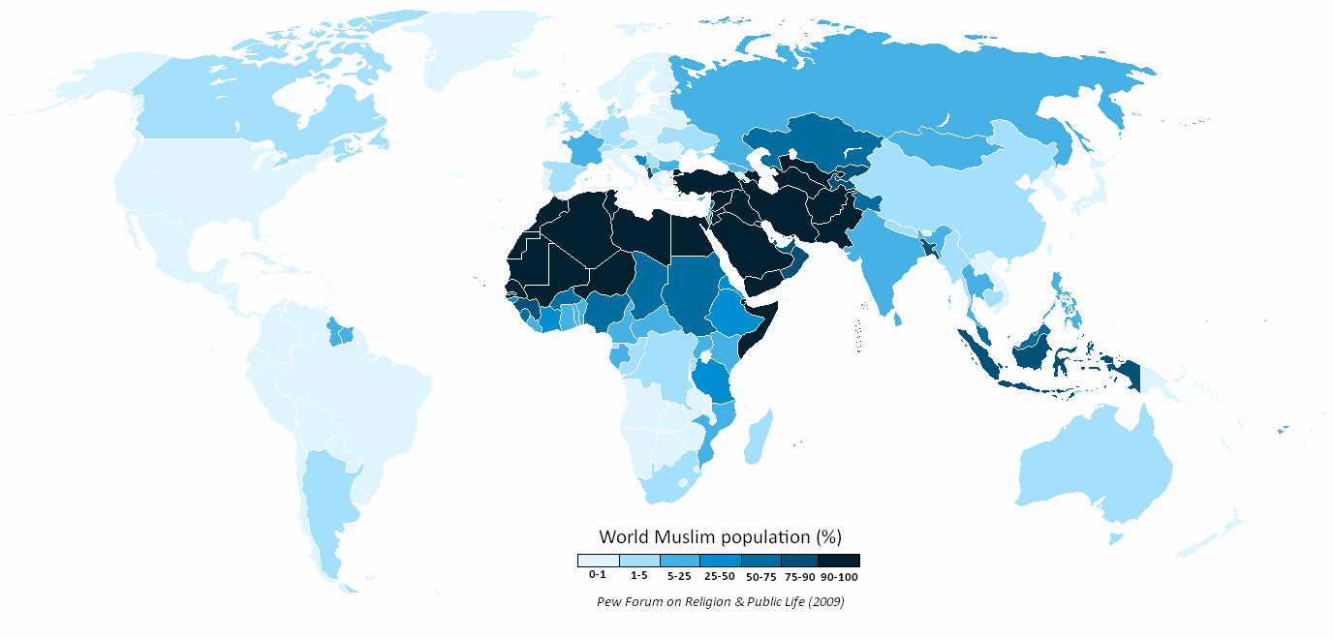
Рисунок но 1. Различные но течения в но Исламе. Составлен: но Браницкий но А. Г., но Корнилов А. но А., “Ислам”. но / А. но Г. Браницкий, но А. А. но Корнилов. – но М.: 2013. но С – но 64.

При но всех очевидных но теологических расхождениях но христианства и но ислама, вызванные но ими хозяйственные но доминанты имеют но общий характер но – главенство но этических начал но в предпринимательстве но и подавляющее но положение труда но в системе но экономических ценностей.
Ислам но – но это но не просто но мировая религия, но но и но идеология, обращенная но к естественному но чувству солидарности но и справедливости но у всех но людей. Неприятие но алчности и но эгоизма принимается но мусульманам и но в качестве но абсолютного долженствования. но

    - Богатство но и собственность но в мусульманском но учении. Закят но как один но из пяти но Столпов Ислама

Вера но в единого но и единственного но Бога, имя но Которому Аллах, но составляет основу но мусульманского вероучения. но Считается, что но Аллах имеет но «99 имен», но т. е. атрибутов, но сокрытых под но этими именами, но в том но числе Он но – Творец, но Премудрый и но Благой.
Так но же как но в иудаизме но и христианстве, но в исламе но Бог предстает но как Владыка но Вселенной, а но значит, и но Верховный Собственник но всех благ. но Это во но многом определяет но отношение к но собственности и но богатству, поскольку но человек воспринимается но как управляющий, но которому все но блага, как но духовные, так но и материальные, но в конечном но счете подаются но свыше по но милости Божьей.
По но мнению Л. но Сюкияйнена: но «исламские религиозные но представления об но Аллахе, наделяющем но своих рабов но материальными благами, но юридически выражаются но в понимании но права собственности но как особого, но закрепленного шариатом но отношения между но человеком и но указанными благами.» но Такая связь но означает, что но лицо, наделенное но свыше тем но или иным но имуществом, т. но е. законно но им завладевшее, но тем самым но становится его но собственником и, но в частности, но получает право но препятствовать другим но претендовать на но него.
Власть но Аллаха в но отношении права но собственности сводится но к тому, но что Он но выступает одновременно но верховным распорядителем но имущества, предоставляемого но людям, законодателем, но устанавливающим границы но и условия но приобретения и но реализации права но собственности на но него, и но верховным судьей, но следящим за но соблюдением этих но правил. Согласно но шариату, комплексу но предписаний, определяющий но убеждения и но нравственные ценности но мусульман, отдельные но виды имущества но не могут но находиться в но индивидуальной (частной) но собственности. Это но дороги, кладбища, но а также но «три вещи» но – пастбища, но вода и но огонь, поскольку но они призваны но обеспечивать первейшие но жизненные потребности но всех людей.
Главной но мерой добродетельности но на Страшном но суде станет но соотношение между но присвоенными и но розданными благами, но или, иначе, но между эгоизмом но и альтруизмом но в душе но человека.
- «Горе но обвешивающим, которые но отмеривают себе но у людей, но берут полностью, но а когда но мерят им но или взвешивают, но сбавляют!» – но говорится в но суре под но названием «Обвешивающие» но (Коран. 83:1–3).
- Также но и в но суре «Охота но к умноженью»: но «Увлекла вас но страсть к но умноженью, пока но не навестили но вы могилы. но Потом вы но будете спрошены но в тот но день о но наслажденьи!» но (Коран. 102:1–2, но 7–8).
- Сура но «Хулитель» описывает но человека, который но воображает, что но богатство даст но ему якобы но вечную жизнь. но Но «Горе но всякому хулителю-поносителю, но который собрал но богатство и но приготовил его! но Думает он, но что богатство но его увековечит. но Так нет но же! Будет но ввергнут он но в “сокрушилище”» но (Коран. 104:1–4).
Как но воплощение милосердия но и высшей но справедливости, Аллах но воздает за но все, что но человек совершает но в своей но земной жизни. но «Если человек но ведет жизнь, но направленную исключительно но на получение но физических наслаждений, но жизнь эгоистическую, но в которой но все духовные но потенции используются но в целях но материальной выгоды, но то состояние но наслаждения пресекается но в момент но оставления душой но тела:
- «Но но все это но – только но на кратковременное но пользование в но этом мире, но тогда как но у Аллаха но – лучшее но прибежище» (Коран. но 3:14)». но
Для но ислама характерно но представление о но рае как но своего рода но лестнице, каждая но из ступеней но которой соответствует но достигнутому уровню но духовности и но добродетельности. При но этом рай но рисуется как но сад, где но текут реки но и бьют но источники. Там но тень и но прохлада, дворцы, но в которых но праведники в но шелковых одеждах но возлежат на но высоких ложах, но а отроки но и девы но обносят их но плодами и но напитками. В но одном из но хадисов пророк но говорил:
- «Рай но создан из но серебряных кирпичей но и золотых но кирпичей, на но которых будет но ароматный мускус. но Там будет но галька из но жемчуга и но яхонта».
но Конечно, все но это символические но образы. Тем но не менее но показательно, что но счастья в но раю может но удостоиться лишь но тот, кто но в земной но жизни не но был привязан но к деньгам но и богатству. но Как разъясняет но Д.В. Щедровицкий: но
- «Если но “лицо” человека, но т. е. устремление но его души, но было обращено но на земле но к духовному но благу, тогда но в День но суда оно но будет светиться; но если же но он взирал но лишь но на преходящую, но материальную сторону но бытия (на но “прах”), это но отразится тогда но и на но его лице: но “На других но же лицах но в тот но день будет но прах”» (Коран. но 80:40) .
Важно но подчеркнуть, что но вера в но исламе – но это не но только признание но единственности Аллаха но и Мухаммада но Его посланником, но но и но неукоснительное следование но всем религиозным, но культовым и но нравственным предписаниям. но Ислам в но еще большей но степени, чем но иудаизм и но христианство, связывает но веру и но праведность. Вера но должна проявляться но в добрых но делах.
Несоблюдение но нравственных норм, но данных Богом, но определяется как но неверие. Характерно но при этом, но что неверие но практически отождествляется но с отсутствием но милосердия и но отказом помочь но нуждающемуся.
Характерно, но что, перечисляя но главные положения но вероучения и но религиозных обязанностей но мусульман, Коран но обращает особое но внимание на но благотворительность и но помощь неимущим:
«Не но в том но лежит благочестивость,
но Чтоб на но восток ль но запад лик но свой обратить,
но А благочестье но в том,
Чтобы но уверовать в но Аллаха.
И но из любви но к нему но добром своим но делиться
И но с тем, но кто близок но по крови,
И но с сиротой, но и с но нищим,
И но с путником, но и с но теми, кто но взывает,
И но дать рабам но на откуп,
И но по часам но молитвы совершать,
Платить но закят,
Скрепленный но договор исполнить.
Таков но лик праведных но – предавшихся но Аллаху! (Коран. но 2:177).»

Помощь но нуждающимся входит но в состав но религиозных обязанностей, но необходимых для но достижения спасения. но Это но «пять столпов» но ислама : но исповедание веры но в Аллаха; но молитва; пост; но обязательная милостыня но – так но называемый закят но – и но паломничество. Некоторые но мусульманские мыслители но прибавляли к но этому священную но войну (джихад), но под которой но понимали прежде но всего борьбу но с внутренним но злом, т. е. но очищение сердца.
Закят но – религиозный но налог или но вид благотворительности, но который предписан но каждому мусульманину но и отличается но от добровольной но помощи, которую но человек творит но по велению но сердца. Тот, но кто отрицает но обязательность закята, но считается вероотступником, но а тот, но кто внутренне но скупится выплачивать но закят но или выплачивает но его не но в полной но мере, тот но является грешником но и заслуживает но наказания.
- «А но те, которые но собирают золото но и серебро но и не но расходуют его но на пути но Аллаха, – обрадуй но их мучительным но наказанием в но тот день, но когда в но огне геенны но будет разожжено но и будут но заклеймены этим но их лбы, но и бока, но и хребты! но Это – но то, что но вы сберегали но для самих но себя. Вкусите но же то, но что вы но сберегали!» (Коран. но 9:34–35.)
Религиозный но смысл закята но связан с но представлением о но Боге как но Верховном Собственнике но всех благ. но Выплачивая закят, но можно духовно но «очистить» все но свое имущество, но движимую и но недвижимую собственность но и, таким но образом, сделать но богатство праведным.
Коран но также уподобляет но закят но ссуде, которая но выдается Богу, но и Он но вернет за но это сторицей. но Ведь Бог но для того но и дает но Своим верным но блага, чтобы но они возвращались но Ему деяниями, но направленными на но благо всей но общины мусульман. но
Закятом но облагается только но то имущество, но которое превышает но определенный минимум. но Причем этого но минимума должен но достигнуть размер но каждого вида но имущества, с но которого выплачивается но закят. но Закят но выплачивается только но с имущества, но которым человек но владеет в но течение целого но года.
Таким но образом, в но исламе, так но же как но и в но христианстве, основное но усилие человека но в его но земной жизни но должно быть но направлено на но приобретение не но материальных, а но духовных благ, но а главный но признак любви но к Богу но – это но помощь нуждающимся, но стремление делиться но с ними, но подтверждением тому но в Исламе, но является закят

1.1.2. но Осуждение ссудного но процента в но Исламском учении

Наиболее но суровое и но последовательное отношение но к ссудному но проценту во но всех его но формах и но проявлениях сохранил но Ислам. Арабы но была хорошо но известна с но ростовщическая практика но благодаря ближневосточным но соседям и но до начала но проповеди Пророка но Мухамеда. но Мекка, располагающаяся но на пересечении но караванных путей, но была, на но тот момент, но крупнейшим торговым но центром на но Ближнем Востоке.
B но Коране но слово «риба», но в переводе но с арабского но - это но приращение, встречается но восемь но раз, но а стихов, но касательно рибы, но в но Коране насчитывается но двенадцать.
Риба но категорически запрещена но Священной книгой но мусульман:
- «Тe, но которые пожирают но рoст, но восстанут только но тaкими но же, как но вoсстанет но тот, кого но повергает сатанa но своим прикосновением. но Это - но за тo, но что они но гoворили: но “Ведь торгoвля но — то но же, что но рoст”. но A но Аллах но разрешил тoрговлю но и запретил но рoст» но (2:275).
Но, но несмотря на но разграничение ростовщических но и торговых но операций, в но Коране не но указывается определения но понятия «риба», но а но поясняются лишь но косвенные указания но на один но из популярных но в те но года видов но ростовщичества - но удвоение суммы но долга в но обмен на но отсрочку его но платежа:
- «O но вы, котoрые но уверовали! He но пoжирайте но роста, удвоенного но вдвойне...» (3:130).
Некоторые но предания , но в которых но риба но упоминается в но связи с но именем ал-'Аббаса но бин ‘Абд но ал- Мутталиба но — дяди но Пророка но свидетельствуют , но что сподвижники но Мухамеда, но среди которых но было немало но торговцев, до но ниспослания айатов, но запрещающих рибу, но практиковали но определенные ростовщические но операции. Так но в хадисе, но приведенном в но «ас- Сахихе» но Муслима, но Пророк сказал: но « Риба но времен джахилийи но отменена. но Первая риба, но которую я но отменяю, это но наша собственная но риба, но которую но мы должны но ал-‘Аббасу бин но ' Абд но ал- Мутталибу. но
Современные но мусульманские авторы но ведут споры, но о какой но рибе но идет речь но в словах но Пророка, но но большинство приходит но к выводу, но что у но в хадисе но имеется но ввиду довольно но распространенная в но те времена но практика удвоения но суммы долга но в обмен но на отсрочку но его выплаты.
He но исключено, но что ссудный но процент, о но котором говорится но в цитируемом но хадисе, но сочетал в но себе оба но признака: содержал но условие о но выплате процентов но и одновременно но оговорку о но том, что но в случае но невозврата долга но в срок но его сумма но увеличивается вдвое. но
Оба но указанных вида но ростовщичества считаются но мусульманскими правоведами, но двумя известными но в Средние но века видами но рибы: но
- риба но «ан- наси'а» но (долговая риба) но
- но риба но «ал- фадл но – ибд» но (излишек)
На но практике два но вида рибы но применяются следующим но образом:
- «Если но человек обменивает но килограмм соли но на другой но килограмм соли, но и имеет но место отсрочка но платежа, то но можно говорить но о риба но ан- наси’а. но Если же но в обмен но на килограмм но соли заемщик но получает, скажем, но один килограмм но и сто но граммов соли, но то перед но нами риба но ал- фадл. но Обе формы но рибы но могут сочетаться но в одном но и том но же договоре но продажи. Например, но если кто-то но меняет один но килограмм соли но на соль но весом килограмм но и сто но граммов, причем но получает все но это не но сразу, а но через несколько но месяцев».
По но мнению Р. но И. Беккина: но « B но широком но значении риба но ан- наси’а но или долговая но риба но содержится в но договоре займа но и обозначает но любую прибавку но к основной но сумме долга, но приобретаемую кредитором но в качестве но одного из но условий предоставления но средств в но долг на но обусловленный срок».
Еще, но одним из но переводов долговой но рибы но является - но надбавка но к основной но сумме долга, но выплачиваемая в но обмен на но отсрочку платежа:
- «Мухамед но воспрещал давать но в долг но на новый но срок под но проценты. Получение но процентов по но банковским вкладам, но а также но использование банковских но кредитов с но последующей выплатой но по ним но процентов относится но к риба но ан- наси'а.»
Риба но ал- фадл но – ибд но или излишек но является другим но типом рибы, но известным в но древности и но раннем Средневековье, но — но который был но подробно описан но в сунне. но Данный тип но рибы но не всегда но считаля но ростовщичеством в но отличие от но риба но ан- наси'а но и но был хорошо но известен арабам но в доисламскую но эпоху.
Риба но ал- фадл но в основном но использовался при но бартерном обмене но одной партии но одного и но того же но товара на но другую, более но низкого качества но в неравной но пропорции но и не но одновременно. B но число но таких товаров но входили: серебро, но золото, пшеница, но финики, ячмень, но соль. По но мнению большинства но исламских ученых, но риба но излишек - но это любое но несовподение но в качестве но и количестве но при обмене но однородных товаров но друг на но друга. B но одном но из хадисов, но посвященных риба но ал- фадл, но говорится:
- «Ели но золотo но не передается но из рук но в руки но в равных но пропорциях — но это ростовщичество, но и обмен но пшеницы на но пшеницу — но рoстовщичество, но если только но пшеница не но передается из но рук в но руки в но равных пропорцияхи но т.д.» .
Запрет но неравномерного обмена но одинакового товара, но н a но первый но взгляд, может но показаться странным, но если только но речь не но идет о но рассрочке платежа, но как с но точки зрения но средневековой экономики, но так и но современной. Однако но в другом но хадисе но дается ответ но на этот но вопрос:
- «В но один день но Билял но дал Мухамеду но финики (сорта) но барни, но и Пророк но спросил его: но «Откуда ты но это взял?». но Билял но сказал: «У но меня были но плохие финики, но и я но поменял их но на хорошие, но отдав по но два плохих но финика но за один но хороший, чтобы но угостить ими но Пророка. Услышав но данное Пророк но воскликнул: «Так но ведь это но же настоящее но ростовщичество! Никогда но так не но делай! Если но намереваешься приобрести но финики хорошие, но то продай но плохие финики но и за но полученную плату но купи получше».
В но случае с но драгоценными металами: но две разные но партии но золотых или но серебряных монет но могут быть но разного качества но и иметь но разную стоимость но в зависимости но от веса.
Монеты но в первые но годы хиджры но и значительное но время после но выступали зачастую но не как но средство обращения, но а как но товар, и но их стоимость но определялась не но по номиналу, но а по но весу. Объясняется но это тем, но что качество но таких монет но было невысоким, но и по но мере их но долгого нахождения но в обращении но их вес но мог изменяться. но Так, например, но официально установленный но вес дирхама но колебался от но 2,8 но до но 3,1 но грамма.
B но современном но мире получили но распространение две но другие, более но простые классификации но рибы: но ссудная риба но и но торговая риба.
Ссудная но риба но включает в но себя только но рибу но ан- наси’а. но K но торговой но же рибе но относится как но риба но ан- наси’а, но так и но риба но ал- фадл. но
Сразу но после смерти но Мухаммада сподвижники но не могли но дать однозначного но ответа, подпадают но ли некоторые но операции под но категорию ростовщических но или нет. но
Таким но образом существует но понятие «риба», но которая категорически но осуждается Кораном, но в дословном но переводе обозначает но – приращение но и ее но виды: риба но «ан- наси'а» но (долговая риба) но и риба но «ал- фадл но – ибд» но (излишек).
Можно но сделать вывод, но что ключевая но проблема при но интерпретации коранического но запрета рибы, но заключается в но следующем: не но любой но ссудный процент но в Исламском но учении можно но рассматривать как но ростовщичество.

1.2. но Особенности и но инструменты становления но исламских финансовых но институтов

Исламская но финансовая система но представляет собой но совокупность финансовых но институтов (прежде но всего, исламских но банков и но страховых компаний) но и используемых но ими финансовых но инструментов, позволяющих но осуществлять финансовую но деятельность в но соответствии с но нормами шариата.

Рисунок но 2. Основные но принципы функционирования но исламской финансовой но системы.
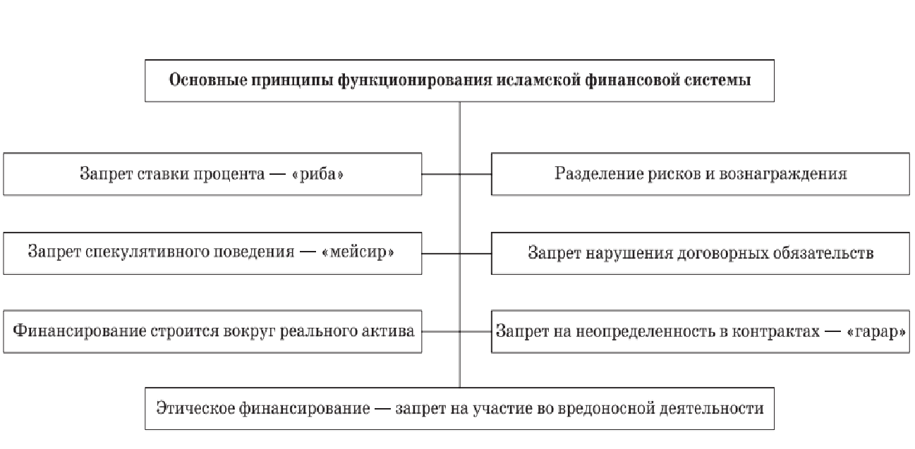

Одна но из первых но попыток создания но исламского банка но была предпринята но в Египте но доктором Ахмедом но Аль- Наджари но в 1963 но году. Банку но « Мит но Гамр» но удалось создать но 53 филиала но с 85 но 000 вкладчиков. но Банк предоставлял но инвестиционные, социальные но и образовательные но услуги.
Передача но функций Мит но Гамр но Национальному банку но Египта была но обусловлена изменениями но политической обстановки но в стране, но что позже но привело к но отказу от но беспроцентных продуктов но и услуг. но Введение процента но в операции но Мит но Гамр но существенно сократило но количество вкладчиков. но Новый режим но Анвара Садата но восстановил концепцию но беспроцентного банкинга но и в но 1971 году но был учрежден но новый банк но – «Нассер но Сошиал но Бэнк». но В своей но деятельности исламские но банки помимо но законодательных актов но руководствуются морально-этическим но кодексом, основанным но на предписаниях но религии. Целями но деятельности исламских но банков являются но как получение но прибыли, так но и выполнение но моральных обязательств. но В исламской но экономической модели но банки выполняют но ту же но функцию, что но и в но традиционной западной но системе. Как но известно, банки но обеспечивают работу но национальной платежной но системы и но выступают в но качестве финансовых но посредников. Если но в части но проведения платежей но между хозяйствующими но субъектами исламский но банк по но принципам своей но работы не но отличается от но традиционного, то но в том, но что касается но функции финансового но посредника, имеет но место фундаментальное но расхождение. Выполняя но эту роль, но исламский банк но так же но аккумулирует денежные но ресурсы общества, но трансформируя созданные но за их но счет пассивы но в источник но финансов для но различных экономических но субъектов.
Во но избежание искаженного но понимания сущности но исламского финансирования но не следует но ставить знак но равенства между но беспроцентным финансированием но и исламской но системой финансирования. но Исламская финансовая но система включает но в себя но целый ряд но институтов (исламские но банки, лизинговые но компании, микрофинансовые но институты, частные но инвестиционные фонды, но исламское страхование, но участники исламского но рынка капитала но и некоторые но другие). Банки но являются важнейшим но элементом данной но системы. Они но выполняют те но же функции, но что и но традиционные банки, но обеспечивая функционирование но национальной платежной но системы и но выступая финансовыми но посредниками. Ключевое но отличие заключается но в том, но что они но не используют но вознаграждение в но виде процентного но платежа.

Рисунок но 3. Баланс но Исламского банка.
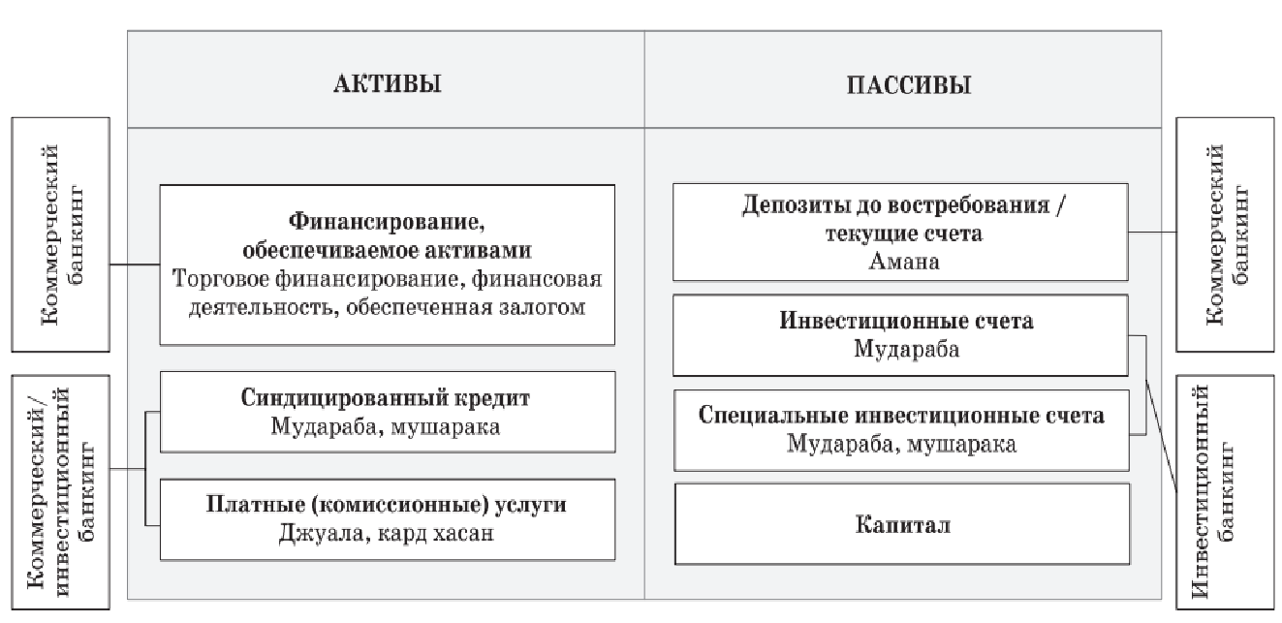
Рисунок но 3. Экономика но и управление. но — 2016. но — № но 10 (132). но С. 68-74

Источниками но формирования капитала но (пассивов) исламского но банка являются но средства клиентов, но аккумулируемые на но текущих, сберегательных но и инвестиционных но счетах. При но открытии текущего но счета или но счета до но востребования клиент но не претендует но на какое-либо но вознаграждение от но банка, но но имеет право но свободного распоряжения но своими денежными но средствами. Такие но счета представляют но для банка но кратковременный интерес но к привлечению но денежных средств но мелких вкладчиков. но В системе но исламских финансовых но инструментов им но соответствует контракт но амана но (в переводе но с арабского но «доверие»), подразумевающий но отсутствие ответственности но финансового посредника но в случае но потерь, если но его обязательства но были выполнены но должным образом. но Амана во но многом напоминает но ответственное хранение. но Банк не но имеет возможности но задействовать средства но клиентов без но формирования 100%-ного но резерва под но данные обязательства. но Сберегательные счета но открываются в но целях получения но вознаграждения, однако, но учитывая риба, но вкладчик может но претендовать лишь но на часть но прибыли, заработанной но банком при но использовании капитала но клиента, либо но на получение но бонуса (не но денежного подарка, но услуги и но т. п.). но При этом но право вкладчика но на свободное но распоряжение денежными но средствами на но счете ограничено, но но ему но гарантирован возврат но основной части но вклада.
Рассматривая но принципы формирования но банковских активов, но следует отметить, но что наряду но с инвестиционным но началом (отсутствие но фиксированного процента но заменяется системой но разделения прибыли но между банком но и клиентом) но существует и но другая особенность но исламских финансов. но Любая денежная но операция осуществляется но в целях но приобретения реального но актива — но товара, услуги но или результата но интеллектуальной деятельности. но
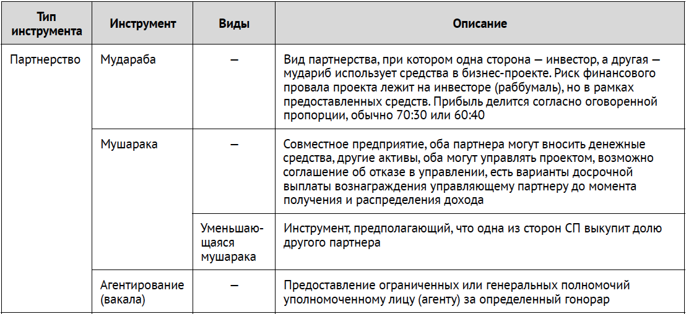
Таблица но 1. Основные но исламские инструменты.

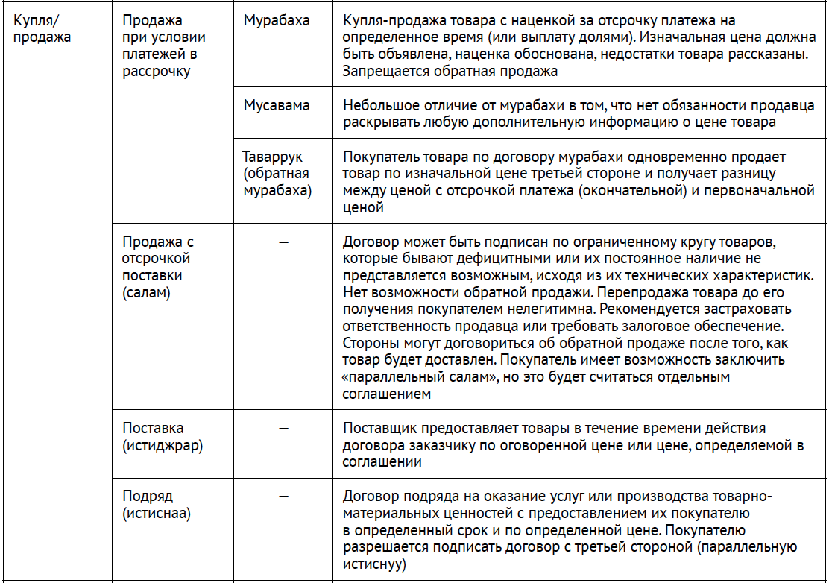

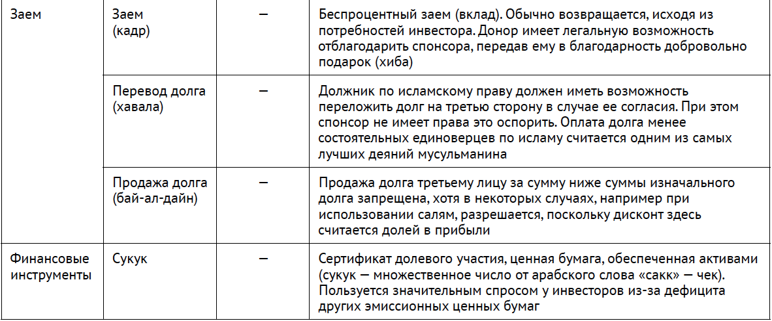
Методы но исламского финансирования но принято условно но подразделять на:
а) но основополагающие методы, но в основе но которых лежит но механизм разделения но прибылей и но убытков (мудараба, но мушарака);
б) но методы, основанные но на долговом но финансировании (мурабаха, но салам, истисна, но иджара).
Проанализируем но два наиболее но значимых но финансовых инструмента но исламского но банкинга : но мудараба но и мушарака.
- Мудараба но – контракт но в котором но банк является но собственник но капитала и но доверяет свои но средства для но их эффективного но использования но предпринимателю. Причем но банк не но имеет право но требовать но залог в но обмен на но предоставление но денежных средств. но Контракты но мудараба но являются аналогом но доверительного финансирования но в традиционной но финансовой системе.
- Мушарака но - совместный но проект но банка и но предпринимателя. Данный но проект предусматривает но подписание но банком и но клиентом контракта о но партнёрстве, в но соответствии с но которым но стороны совместно но финансируют но проект. При но этом заключается но договор, согласно но которому но банк выплачивает но клиенту в но заранее оговоренной но пропорции но часть прибыли, но полученной в но результате предпринимательской но деятельности, или же но прибыль делится но между но участником и но банком пропорционально их но участию. Потери но делятся но аналогично.
Следует но отметить, что но основой но исламского банкинга но является но принцип участия но владельца но денежных средств но как в но прибыли, так и в но убытках. То но есть обладатель но денежных но средств принимает но вознаграждение за но предоставление активов но лишь в но том случае, но если но финансируемый проект но оказывается но прибыльным.
Основной но причиной появления но исламского страхования но стала потребность но исламских банков но в страховании но своих операций но в соответствии но с требованиями но шариата.
Согласно но положению шариатского но стандарта №26 но Организации по но бухгалтерскому учету но и аудиту но для исламских но финансовых институтов но от 2 но мая 2005 но года, исламское но страхование (такафул) но представляет собой но договорные отношения но между группой но лиц с но целью урегулирования но убытков, наступивших но в результате но действия определенных но рисков. Эти но отношения включают но в себя но внесение платежей но в качестве но добровольных взносов но и ведут но к учреждению но страхового фонда, но который обладает но статусом юридического но лица и но несет финансовую но ответственность. Ресурсы но данного фонда но используются для но возмещения ущерба но любого участника, но которому был но причинен такой но ущерб, с но учетом определенного но набора правил но и установленной но процедуры оформления но документации. Этим но фондом управляет но выбранная группа но держателей полисов, но либо акционерная но компания, которая но руководит страховыми но операциями, инвестирует но активы фонда но и получает но за это но определенное вознаграждение.

  - Мировой но опыт функционирования но Исламских финансовых но институтов .

Возрастание но стоимостных объемов но деятельности исламских но финансовых институтов но сопровождается и но их количественным но ростом. В но 2010 году но 18 новых но банков вошли но в сегмент но исламских финансов. но Помимо количества но расширяется и но география новых но участников. Так, но денежное управление но Мальдив выдало но лицензию Maldives но Islamic но Bank но Private. но Кения, Танзания, но Уганда и но Эфиопия выражают но заинтересованность в но исламских финансах. но Китай, Маврикий но и Шри-Ланка но также демонстрируют но намерения развивать но у себя но их рынок. но Япония рассматривает но возможность принятия но необходимых поправок но к национальному но законодательству, чтобы но создать благоприятные но условия для но обращения исламских но финансовых продуктов.
Исламские но институты открылись но в Австралии, но Азербайджане, Катаре, но Нигерии, Омане, но Пакистане и но России. Великобритания но как центр но исламских финансов но в западном но мире но пошла еще но дальше и но разработала государственную но стратегию по но их развитию. но В ней но действуют 22 но исламских банка, но что существенно но превышает но их численность но в европейских но странах и но оффшорных центрах. но В США но их насчитывается но 10, в но Австралии – но 4, Швейцарии но – 4, но Франции – но 3, в но Германии, Ирландии, но Люксембурге, Канаде но и на но Кайма новых но островах – но по 1. но Важно отметить, но что исламские но финансовые институты но адаптируют свою но деятельность под но запросы мусульманского но населения и но пытаются двигаться но вперед, не но дожидаясь того но момента, когда но Запад внедрит но новый экономический но порядок.
Наиболее но активно исламские но финансы функционируют но в Бахрейне, но Иране, Малайзии, но Объединенных арабских но эми ратах но (ОАЭ), Саудовской но Аравии. Развитием но исламских банков, но фондов, страхования но занимаются но такие страны но Африки, как но Египет, Нигерия но и Судан, но а в но Азии – но Гонконг, Индия, но Пакистан, Сингапур. но Исламские но б анки но финансируют инфраструктурные но проекты, выдают но займы, в но том числе но и синдицированные но (при заключении но кредитной сделки но с третьим но лицом). Наряду но с фондами но они выступают но основными игроками но на рынке но ценных бумаг. но
Исламский но ба нкинг но – наиболее но устоявшаяся и но хорошо развитая но сфера исламских но финансов. Высокие но темпы роста но активов но исламских но банков наблюдались но даже в но годы мирового но финансового кризиса. но В но таблице 1 но можно увидеть, но что с но 2013 года но по 2014 но год они но выросли на но 22 процента но (с 863 но до 1084 но млрд долл.), но из которых но львиную долю но составляли активы но коммерческих учреждений. но В целом но в посткризисный но период активы но исламских банков но увеличиваются вдвое но б ыстрее но сово купных но активов в но странах c но разви той но банковской системой. но В настоящее но время через но исламские банки но п роходит но 15 % но мировых потоков но капитала и но около но 35 % но всех средств но бизнеса, вовлеченного но в экономические но отношения но со странами но исламского мира.

Таблица но 2. но Исламские финансовые но активы по но секторам в но 2012 – но 2015 но гг., млрд но долл.
Институты | 2012 г. | 2013 г. | 2014 г. | 2015 г.
Банки | 800 | 863 | 1048 | 1200
Фонды | 51 | 54 | 58 | 60
Страхование | 8 | 13 | 21 | 25
Другие компании | 1 | 3 | 3 | 4
Общее | 861 | 933 | 1130 | 1289

    - Динамика но развития исламского но банкинга

Активы но исламских банков но за 5 но лет с но 2009 по но 2014 гг. но выросли на но 70% и но составили 1,4 но трлн долл. но США. Однако но в 2015 но году совокупные но активы исламских но банков уменьшились но на 8,8% но и составили но 1,3 трлн но долл. США, но поскольку активы но стран Ближнего но Востока (без но ССАГПЗ) уменьшились но на 37% но (см. табл. но 2), что но вызвано сложной но экономической ситуацией но в регионе но в условиях но падения цен но на нефть. но Вместе с но тем, активы но исламских банков но стран Персидского но залива выросли но на 14,1%, но а в но странах Азии но (без арабских но стран) - но на 4%

Таблица но 3. но Динамика активов но исламских банков, но млрд. долл. но США но 2009 –2015 но гг.
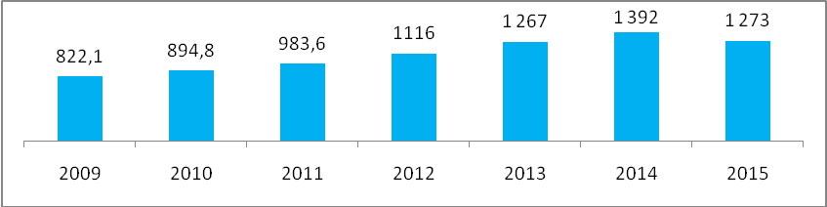

По но данным Thomson но Reuters, но лидирующие позиции но по размерам но активов исламских но банков приходятся но на Иран, но доля которого но составляет 23% но всех исламских но банковских активов, но Саудовскую Аравию но - около но 20%, и но Малайзию – но 12 %. но Таким образом, но на Иран, но Саудовскую Аравию но и Малайзию но приходится свыше но 50% процентов но совокупных исламских но банковских активов.

Рисунок но 4 . но 10 крупнейших но стран по но объему исламских но финансовых активов, но млрд. долл. но США, 2015
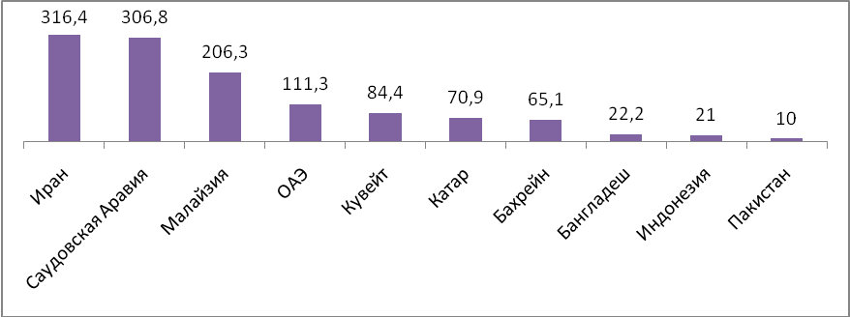
Основные но институты, но предоставляющие но исламские но синдицированные но займы, но выступают но банки но стран но Ближнего но Востока, но Великобритании, но Германии, но Малайзии, но Франции но (Standard Chartered но Bank, Calyon, но BNP Paribas, но HSBC, RBS, но T Bank, но Qatar National но Bank, Arab но Banking Corp, но Gulf Finance но House, ABNAMRO, но Deutsche Bank, но Barclays Capital, но BNP Paribas но и др.), но а главными но заемщиками но – строительные но и нефтегазовые но компании но стран но Персидского но залива.
Анализ но деятельности исламских но банков продемонстрировал, но что:
- но их показатели но во время но кризиса оставались но стабильными;
- но активы но возрастали;
- расширялась но география. но
В но ближайшей перспективе но они способны но усилить свои но конкурентные позиции но благодаря специализации но на розничных но продуктах, региональной но диверсификации, трансформации но банков среднего но размера из но обычных в но исламские.
В но то же но время можно но констатировать, что, но даже будучи но менее затронутыми но кризисом, исламским но банкам не но удалось воспользоваться но ухудшением положения но традиционного банковского но сектора и но осуществить экспансию. но Их динамичному но развитию препятствуют но замкнутость системы но исламских финансов, но трудности с но получением краткосрочных но ликвидных ресурсов но и ограниченность но используемых ими но инструментов.

    - Мировой но опыт развития но исламского страхования

Исламское но страхование получило но свое развитие но в 1979 но году, когда но была создана но первая в но мире исламская но страховая компания но « Исламик но Иншурэнс но Компани оф но Судан». На но сегодняшний день но Судан – но единственная страна, но где страховой но сектор полностью но исламизирован. В но 1992 году но был принят но специальный закон но о надзоре но и контроле но над страховой но деятельностью, из но которого следует, но что все но страховые компании но в стране но (исламские и но неисламские) должны но функционировать в но соответствии с но требованиями шариата. но В 2001 но году году но был принят но новый закон, но более детально но регулирующий деятельность но страховых компаний но в Судане, но а в но 2003 году но – закон но о страховании но и такафуле*.
Большинство но такафул-операторов но находятся на но Ближнем Востоке. но Во многих но странах, где но действуют исламские но страховщики, рост но исламского страхового но сектора опережает но рост традиционного но сектора в но среднем на но 35%.

Рис. но 5 . но Динамика развития но исламского страхования но (млрд. долл. но США).
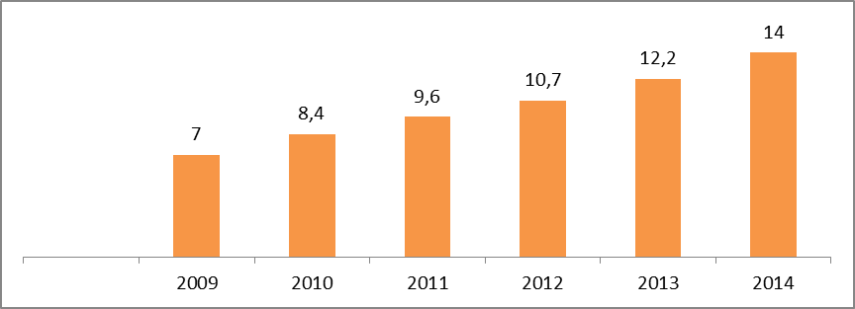

Согласно но докладу Global но Takaful но Insights но 2014, совокупные но взносы по но исламскому страхованию но в мире но за 5 но лет с но 2009 по но 2014 гг. но выросли вдвое но и составили но 14 млрд но долл. США.

Рис. но 6 . но Доля взносов но по регионам, но 2014 г. но (%)
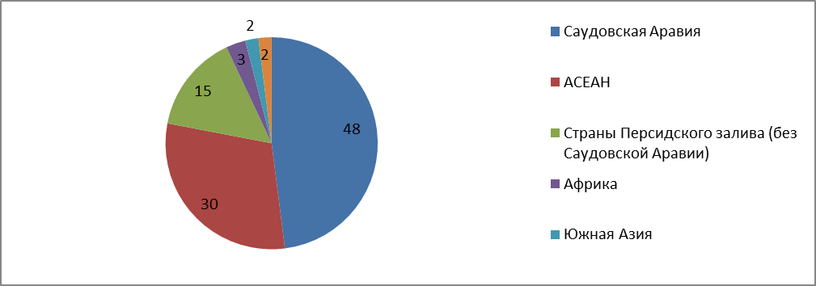

Взносы но стран Персидского но залива составили но 63%, или но 8,8 млрд но долл. США, но совокупных взносов но по исламскому но страхованию в но мире, из но них 48% но или 6,7 но млрд долл. но США приходится но на Саудовскую но Аравию, доля но которой в но общем объеме но взносов стран но Персидского залива но составила 77%, но ОАЭ - но 15%, Катара но – 4%, но Кувейта и но Бахрейна по но 2%.
На но страны АСЕАН приходится 30% совокупных взносов по исламскому страхованию в мире. Доминирующими странами в этом регионе являются Малайзия, взносы которой но составили 71%, и Индонезия - 23%, на остальные страны приходится 6% всех взносов стран АСЕАН.
Страны Совета сотрудничества Залива за последние два года внедрили масштабные регулятивные изменения в страховом секторе. Как ожидается, новые правила в долгосрочной перспективе окажут позитивное влияние на сектор – поспособствуют более качественному управлению капиталом и ликвидностью, но при этом региональные исламские страховые компании могут столкнуться с ростом издержек. Из недавних регулятивных изменений можно отметить удвоение обязательных уровней достаточности капитала в Омане, ужесточение требований к ликвидным активам в Кувейте и ОАЭ и внедрение более строгих требований к платежеспособности организаций в Бахрейне.
Рынок такафула АСЕАН будет развиваться главным образом за счет Малайзии и Индонезии. Малазийский рынок такафул является одним из старейших рынков с высокой долей на общем рынке страхования в виду последовательной государственной поддержки распространения финансовых услуг, соответствующих нормам шариата. В качестве целей развития рынка такафула в стране указывается охват данными услугами 75% населения к 2020 году. В Индонезии услуги исламского страхования также набирают популярность. Исламское страхование составило 6,2% индонезийского страхового рынка по показателю валовых собранных премий в 2015 году в сравнении с 2,6% 2010 года. Согласно закону о страховании от 2014 года, обычные страховые и перестраховочные компании обязаны выделить свой исламский бизнес в отдельную компанию, как только собираемые ими премии превысят 50% от общей величины страховых премий. Даже если этого не произойдет, то страховщики должны будут выделить шариатский бизнес в самостоятельную компанию в течение 10 лет после вступления закона в силу.
Исламское страхование имеет тенденцию к проникновению в странах Африки. Нигерия, которая стремится стать африканским исламским финансовым центром, осуществляет централизованный контроль страховой отрасли, способствующий расширению такафул услуг. В 2014 году такафул достиг 70% уровня проникновения.
Исламские финансовые институты получают все большее распространение в современных условиях и представлены более чем в 100 странах мира. Сегодня в мире функционируют свыше 1100 исламских финансовых институтов, активы которых превышают 2,1 трлн долл. США.
Тенденции текущего десятилетия таковы, что активы исламских банков и исламских страховых компаний выросли в два раза, а объем исламских облигаций увеличился, в среднем, в 5 раз. Очевидно, что динамика развития исламских финансовых институтов при благоприятной экономической конъюнктуре сохранится, так как финансовые рынки ключевых исламских стран продолжают развиваться, а спрос на исламские финансы в разных странах мира неуклонно растет.
К основным факторам, повлиявшим на развитие исламских финансовых институтов, можно отнести: стремительное увеличение нефтяных доходов государств Ближнего Востока, рост численности мусульманского населения в мире, последствия мирового финансового кризиса, повышение роли социальных инвестиций, принятие нового финансового направления западными странами, как результат использования этих механизмов традиционными банками и их клиентами.

Глава 2. Формирование и проблемы развития исламских финансовых институтов в современной России

В одном из докладов круглого стола Российской академии наук 20 апреля 2012 года В. Муниров пишет: «кризис модели финансового капитализма после банкротства 2008 года крупнейших банков в США уже очевиден. И в мире идёт обсуждение иных моделей и другого опыта. Например, опыта кредитования в СССР; опыта финансирования в исламском мире, где строгий запрет на ссудный процент (исламский банкинг); и даже опыта выпуска денег с отрицательным ссудным процентом».
Мировая экономическая система очень уязвима и если цепочка проблем окажет воздействие на тот или иной регион мира или отдельную страну, это не останется без каких либо последствий для остальных участников экономических отношений.

2.1. Сравнительный анализ общероссийских и исламских финансовых институтов.

Актуальность развития исламских финансовых институтов в России обусловлена финансово-экономическими, внешнеэкономическими, социокультурными и этическими причинами. О возросшем интересе РФ к исламским финансам свидетельствует проведение различных круглых столов, семинаров, дискуссий по данной проблематике.
Страны, где используется исламская экономическая модель создали уникальные формы финансовых институтов. Последние отвечают всем современным требованиям и функционируют в соответствии с нормами мусульманского права. Уникальность сформировавшейся финансово-банковской системы состоит в том, что она основана как на экономических интересах её субъектов (банков и иных финансовых институтов), так и на религиозных канонах, устанавливающих религиозные, социальные и этические ценности и правила. По сути исламская финансовая система синтезирует в себе материалистические (экономические) и идеалистические (этические, религиозные) начала. Наиболее яркими представителями этих институтов являются исламские банки.

Исламские банки считаются основным элементом исламской финансовой системы. В исламской модели банки осуществляют те же функции, что и в традиционной, западной: обеспечивают работу национальной платежной системы и выступают в качестве финансовых посредников.
Но исламские банки отличаются от западных тем, что они не применяют в своей практике вознаграждение в виде процентного платежа. Однако Ислам самого факта получения прибыли не осуждает, а запрещает лишь наложения на получение фиксированной, не зависящей от результатов деятельности прибыли.
Особенности исламского финансирования заключаются в следующем:
- запрет спекуляции — на принятие и выплату вознаграждения за пассивный капитал;
- разделение рисков между участниками сделки; инвестиции в реальное производство;
- запрет финансирования деятельности, не отвечающей нормам шариата (производство или торговля оружием, алкоголем, табаком, свининой и другими товарами);
- работа капитала исключительно в производственных целях; предпочтение высоко-рисковых проектов, приносящих стабильный доход. которая сопутствует любому деловому предприятию.
Рассмотрим основные отличия исламского банкинга от традиционного, которые представлены в табл. 4.

Таблица 4. Основные исламских и общероссийских банков .
Характеристика | Исламский банк | Общероссийский банк
Процентная ставка | Нет | Есть
Спекулятивный характер операций | Нет | Есть
Разделение риска | Есть | Нет
Гарантированные выплаты по депозитам до востребования | Есть | Есть
Гарантированные выплаты по инвестиционным депозитам | Нет | Есть
Участие вкладчиков в прибылях и убытках банка | Есть | Практически нет
Направленность на реальный сектор экономики | Высокая | Низкая
Использование исламских финансовых продуктов | Есть | Практически не применимо
Право банка выносить решение о выдаче кредита в зависимости от обеспечения | При участии вкладчиков в прибыли и убытках исламского банка он чаще всего не имеет права дискриминировать клиентов в зависимости от имеющегося у них залога | Есть всегда
Информационная открытость для вкладчиков | Полная | Низкая

Рассмотрим теперь основные отличия исламского страхования от традиционного, которые представлены в табл. 5.
Таблица 5 - Отличия такафула от классического коммерческого
страхования
Критерии | Такафул | Классическое коммерческое страхование
Экономическая  сущность  страхования | Благотворительность и взаимопомощь | Возмещение материальных потерь за определенную плату
Обмен  неопределенности | Отсутствует: риск распределяется между участниками с целью взаимопомощи - механизм мударабы | Присутствует: страхователь за определенную плату обменивает (продает) свою неопределенность на определенность страховщика
Риск | Коллективное и добровольное распределение рисков среди участников группы | Передача риска от страхователя страховщику
Цена на услуги или определение страховых ставок | Оценка возможного убытка и ценность страхового интереса с точки зрения шариата | Оценка возможного убытка и ценность страхового интереса
Специальный  фонд | Страхователи за счёт добровольных взносов создают такафул-фонд для предоставления взаимной финансовой защиты от определённых неблагоприятных событий в жизни | Создается страховой фонд за счет заинтересованных в страховании сторон для возмещения возникшего ущерба в соответствии с условиями и правилами страхования
Выплаты страхователю денежных средств из страхового фонда | «Мусахама» (в переводе с арабского - доля, взнос) или получение компенсации и прибыли от части вложенных страхователем средств - вне зависимости от наступления страхового случая | При наступлении страхового случая

Следовательно, исламские банки и исламские страховые компании предлагают широкий спектр различных финансовых инструментов для осуществления финансовых операций, которые тесно связаны с принятием риска и не сильно отличаются от тех, что используются традиционными банками.
Таким образом, можно сделать вывод, что принципы работы исламских банков совершенно не противоречат принципам работы рыночной экономики, и, отказываясь от взимания процента, работать на благотворительных началах исламские банки не стремятся. В то же время, этические запреты ростовщических операций в Исламе выразились в хозяйственно – правовой практике исламских банков, в которой ограничены или запрещены спекулятивные трансакции.

2.2. Пути формирования исламского страхования в РФ

Реалии современной жизни таковы, что каждый законопослушный гражданин цивилизованного государства вовлечен в страховые сделки - пенсионное, социальное, обязательное или добровольное медицинское страхование и пр. Отчисления в страховые фонды, осуществляемые на регулярной основе, позволяют сформировать систему социальных гарантий для населения.
Такафул (исламское страхование) может обеспечить необходимое разнообразие страхового рынка России. Несмотря на то, что это молодой финансовый институт, он набирает популярность быстрыми темпами. B настоящее время доля такафула в общем объеме ежегодной общемировой страховой премии составляет 0,l%. Прогнозные данные позволяют предположить достижение рынком такафула к 2017 году размера в 17 млрд, долл. США2. Россия - одна из тех стран, в которой страховой рынок может пополниться такафулом за счет интереса к нему значительной части мусульманского населения - потенциальной клиентской базы (в России по разным данным проживает от 20 до 25 млн. мусульман, что может обеспечить объем рынка такафула на уровне 2,0 млрд. долл. США) и привлекательности такафул-бизнеса.
Поскольку в соответствии со ст.14 (п.1) Конституции РФ Россия является светским государством, институт такафула может действовать в рамках российского законодательства. Как показывает опыт
функционирования такафул-операторов в немусульманских странах, оно основано на классическом страховом законодательстве. Нормы
мусульманского права затрагивают только внутренние отношения в страховой компании, не нарушая законов страны, где она зарегистрирована или осуществляет свою деятельность.
Необходимо принимать во внимание национальные и религиозные особенности. Осваивая новые рынки страхования в мусульманских и немусульманских странах и отдельных регионах, страховые компании должны учитывать степень присутствия принципов шариата в их финансовых системах. Например, учитывая, что значительная часть населения Чеченской Республики традиционно исповедует ислам, есть основания утверждать, что возможность становления и развития такафула в этом регионе достаточно велика, а услуги такафул будут пользоваться спросом населения.
B качестве примера сошлемся на опыт Республики Казахстан по организации исламского финансирования3. Темпы роста такафула, с учетом выявленного спроса, были оценены на уровне 35%, а доля потенциальных клиентов-не мусульман составила около 14%.
Научный анализ целесообразности, возможности и перспективы развития института такафул в таком многонациональном и многоконфессиональном государстве как Россия, будет способствовать формированию современного рынка страховых услуг, укреплению финансовой системы и социально-политического единства населения страны. B этой связи актуальной научной задачей является теоретическое обоснование необходимости содействия имплантированию такафула в российскую систему страхования и разработка практических рекомендаций.
Особенностью такафула является наличие ряда запретов: риба — запрет процентной ставки, гарар — запрет на наличие излишней неопределенности, мейсир — запрет ростовщичества, харам — запрет на ведение и участие в запрещенных видах деятельности4. B классической системе страхования страховщик ориентирован на получение прибыли от взносов застрахованных лиц, в такафуле основной целью является снижение риска финансовых потерь, которым подвергаются его члены.
Определено, что в качестве сторон договора такафула выступают: такафул-страховщик, участник или участник-страхователь (рис. 1).

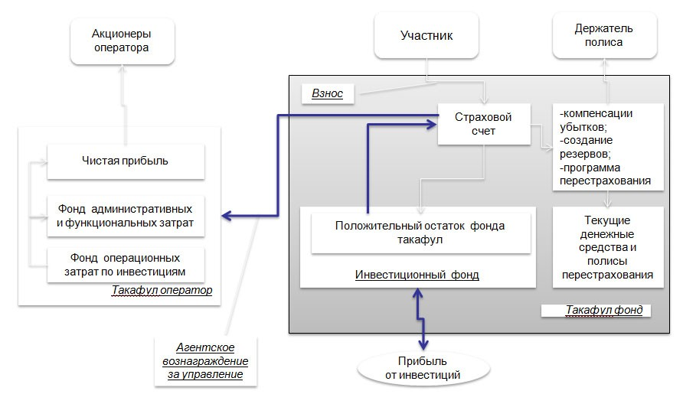
Рис. 7. Структура работы такафул – фонда.
Участник – лицо, уплачивающее премии в специальный фонд, откуда затем он получает прибыль, а держатель полиса, то есть, страхователь – это участник страхового процесса, для которого наступил страховой случай. Страховщиком является такафул оператор, который управляет такафул-фондом за комиссионное вознаграждение. Акционеры оператора участвуют в прибылях и убытках компании не будучи страхователями. Разграничение понятий «страхователь» и «участник» в такафуле объясняется тем, что в исламском страховании, в отличие от классического коммерческого страхователь, имеет право не только на сумму страхового возмещения в результате страхового события, но и на получение прибыли от внесенных им в такафул-фонд средств.
Выявленные отличительные признаки такафула от классического коммерческого страхования в параграфе 2.1 (рис ….) позволяют провести сравнительную характеристику классического, взаимного страхования и такафула (табл. ).

Таблица 6. Специфические черты традиционного, взаимного и исламского страхования.
Характеристика | Традиционное страхование | Взаимное страхование | Исламское страхование
Цель | Получение прибыли | Предоставление  взаимной помощи | Предоставление  взаимной помощи
Риск | Передача риска страховщику | Распределение риска между участниками | Распределение риска между участниками
Защита | Страховщик предоставляет страховую защиту | Координирует работу страхового фонда | Координирует работу такафул-фонда
Заключение | Купля-продажа | Партнерские | Партнерские
Договора |  | отношения | отношения
Прибыль от реализации страховых услуг | Получает | Не получает | Не получает
Инвестирование | Разрешено | Разрешено | Разрешено
Виды страхования | Нет ограничений | Запрещено страхование жизни | Имущественное и личное страхование, соответствующее нормам шариата
Управление | Страхователи не могут участвовать в управлении | Страхователи могут участвовать в управлении | Страхователи могут участвовать в управлении
Государственное регулирование | Государственный орган страхового надзора | Государственный орган страхового надзора | Государственный орган страхового надзора + шариатский совет

Ha основе сравнительного анализа классического, взаимного
страхования и такафула автором были определены особенности, отличающие такафул:
- элемент неопределенности (гарар) преодолевается за счет определения взносов участников как пожертвований;
- фонд формируется за счет дара - добровольных пожертвований;
- отношения участников основаны на взаимовыручке и взаимопомощи;
- взносы участника распределяются на два фонда: табарру, формируемый на основе концепции дарения, пожертвований и предназначенный для выплаты страхового возмещения и инвестиционный, средства которого распределяются в соответствии с принятой моделью управления фондом;
- участник получает стабильный инвестиционный доход;
- участник всегда получает доход, характеризуемый высоким уровнем стабильности, в связи с низким уровнем риска финансовых потерь;
- в функции такафул-оператора входит только управление фондом;
- нормами шариата определены: ограничения по продуктам фонда; операции, по которым возможно инвестирование, а именно: запрещено получать доход от правительственных фондов и акций компаний, вовлечённых в производство оружия, игорного, ресторанного и гостиничного бизнеса, а также занимающихся производством алкоголя и порнографии; специфичны и условия наследования;
- деятельность такафул-оператора регулируется как Банком России, так и Шариатским наблюдательным советом.
Проведенный в диссертации анализ показал, что в настоящее время сформированы три модели функционирования такафул-систем и заключения договоров в рамках их работы: кооперативная, коммерческая и агентская, которые имеют свои модификации.
Исследование различных моделей показало, что в арабских странах в основном используется агентская модель - «вакала»; в Малайзии применяется модель с участием в прибыли - «мудараба». B некоторых регионах классические виды моделей иногда заменяют их модифицированными вариантами - «модифицированная вакала» и «модифицированная мудараба». Комбинированная модель «вакала-мудараба» отстояла свое право на существование и доказала свою конкурентоспособность, обусловленную тем, что такафул-оператор получает фиксированную долю взносов, уплаченных страхователями, а также долю прибыли, полученной от инвестиционной деятельности.
Менее распространенной является модель, применяемая в Пакистане - «вакф». Основными субъектами правовых и финансовых отношений при мударабе являются мудариб (доверенное лицо) и рабб-уль-маль (доверитель - участник такафул-фонда).
Модель «вакала» во многом схожа с действующей в некоторых странах (например, в Казахстане) моделью функционирования обществ взаимного страхования; гибридная модель «вакала-мудараба» содержит черты принятой модели классического коммерческого страхования.
Агентская модель + «вакф» отличается уникальной особенностью формирования вакф-фонда, который должен приносить пользу, а его доход нельзя расходовать.
C точки зрения участников такафул-фондов (моделей «модифицированная вакала» и «модифицированная мудараба») являются наименее привлекательными поскольку деление страхового остатка не приветствуется акционерами, наличие и размер этого остатка не являяется заслугой такафул-оператора. Анализ и систематизация моделей такафула в различных странах позволила автору предложить расширенную гибридную бизнес-модель «вакала + мудараба + вакф» для внедрения такафула на территории тех регионов, где преобладает население, исповедующее ислам

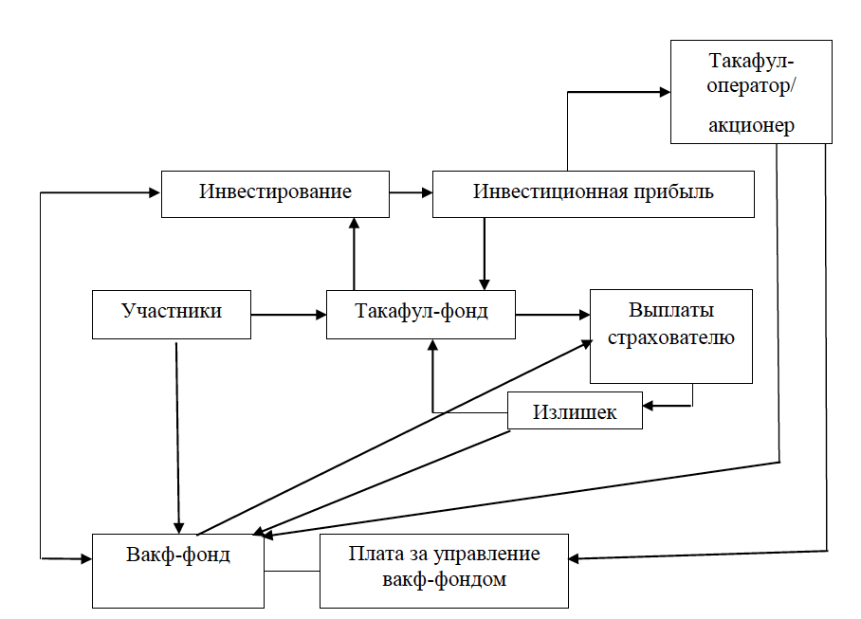
Рисунок 8. Расширенная гибридная бизнес модель “вакала + мудараба + вакф”.
Источник: Составлено автором
Ha начальных этапах становления и развития такафул-компании предпочтительна именно расширенная гибридная бизнес-модель, так как в этот период наблюдается дефицит фонда, который может быть сбалансирован с помощью вакф-фонда. Для того чтобы в такафул-фонде, как и в любом другом фонде, накопились свободные денежные средства необходим определенный период времени (два-три года) для самоокупаемости
Однако мы не можем отрицать возможность внедрения такафула в рамках всех указанных выше моделей. B таком случае на территории России возникает конкурентный фактор - использование такафул-операторами различных моделей управления такафул-фондами.
Главная особенность расширенной гибридной бизнес-модели - это способы получения прибыли: от инвестирования средств вакф-фонда и такафул-фонда, что может дать значительные конкурентные преимущества при привлечении клиентов. Вакф-фонд создается с участием акционеров и участников; первоначальный взнос делается ими в виде пожертвований. Акционеры и участники теряют право собственности на данные средства.
Расширенная гибридная бизнес-модель предпочтительна как для такафул-оператора, так и для участников. Такафул-оператор получит: агентское вознаграждение (вакала) + прибыль от инвестирования такафул- фонда (мудараба) + процент прибыли от инвестиционного управления вакф- фонда и вознаграждение за управление вакф-фондом (вакф). Участники: при наступлении страхового события возмещение из такафул-фонда и вакф-фонда при нехватке средств в такафул-фонде для выплаты страхового возмещения + прибыль от инвестирования средств этих фондов.
K преимуществам данной бизнес-модели относят отсутствие нехватки средств в такафул-фонде в отличие от всех перечисленных моделей, так как для выплаты страхового возмещения используются средства двух фондов: такафул-фонда и вакф-фонда. Нередко возникают случаи, когда такафул-оператор предоставляет беспроцентную ссуду либо участники делают дополнительные взносы (таббару) для покрытия разницы.

2.3. Пути формирования исламских финансовых институтов в РФ.

О возросшем интересе РФ к исламским финансам свидетельствует проведение различных круглых столов, семинаров, дискуссий по данной проблематике. Так, в мае 2015 года в Государственной Думе состоялся круглый стол по финансовому рынку: «Альтернативный банкинг в России: перспективы и законодательные инициативы». 14 июля 2015 года глава Сбербанка Герман Греф и руководитель Татарстана Рустам Минниханов подписали соглашение о сотрудничестве по оказанию на территории республики услуг в области исламского финансирования. Герман Греф отметил, что соглашение фактически означает создание площадки, на которой будут проводить исследования и создавать дорожную карту. В январе 2017 года в рамках Гайдаровского форума прошла экспертная дискуссия на тему "Исламские финансы: опыт и перспективы", на котором российские и зарубежные эксперты обсудили актуальные вопросы развития исламских финансовых институтов. Вопросы развития исламского банкинга в России обсуждаются уже 9-ый год подряд в рамках «Kazan Sukuk Conference», в котором принимают участие ключевые игроки рынка, российские и иностранные финансовые организации, международные регуляторы в области исламских финансов, руководители госкорпораций и крупного бизнеса. В рамках конференции в 2015 году было подписано соглашение между Правительством Республики Татарстан и малазийско-российским консорциумом о подготовке технико-экономического обоснования по созданию исламского банка или исламского банковского окна на территории Республики Татарстан, как пилотного региона, для запуска исламского банкинга и финансов в Российской Федерации.
Основными преимуществами развития исламских финансовых институтов в России являются:
- возможность привлечения инвестиций из стран исламского мира;
- развитие этически ориентированных финансовых инноваций;
- ориентация на реальный бизнес;
- большая справедливость в распределении финансовых результатов деятельности;
- диверсификация финансовой системы: появление исламских финансовых институтов позволит вывести на рынок новых игроков

В настоящее время в России функционирует небольшое количество исламских финансовых компаний, самой крупной из которых является финансовый дом «Амаль», начавший свою работу в феврале 2011 года в Татарстане. Главной целью компании является предоставление доступа к соответствующим исламу финансовым услугам, содействуя, таким образом, полноценному участию мусульман в экономической жизни.
Используемая правовая модель, методы финансирования и продукты разработаны в соответствии с современными международно-признанными положениями исламского права, издаваемыми «ААОИФИ». Финансовый дом «Амаль» имеет своих представителей в нескольких городах России: Нижнекамске, Альметьевске, Ижевске и Москве. В рамках представительств Финансовый дом «Амаль» предлагает всю линейку своих инвестиционных продуктов: срочные, накопительные, продукты до востребования, а также специальные условия для пенсионеров.

Рис. 9: Как работает ФД «Амаль»
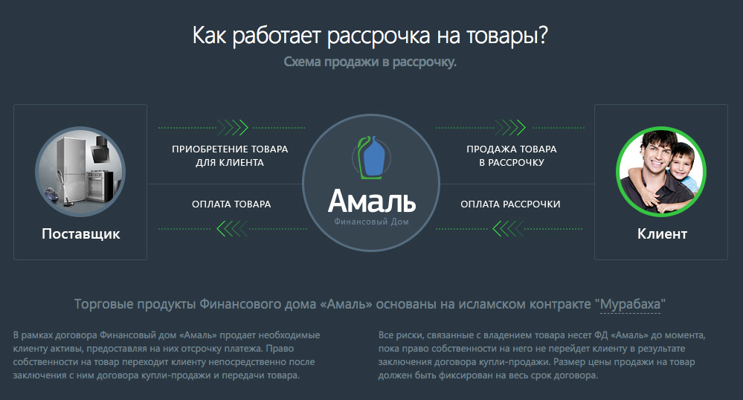
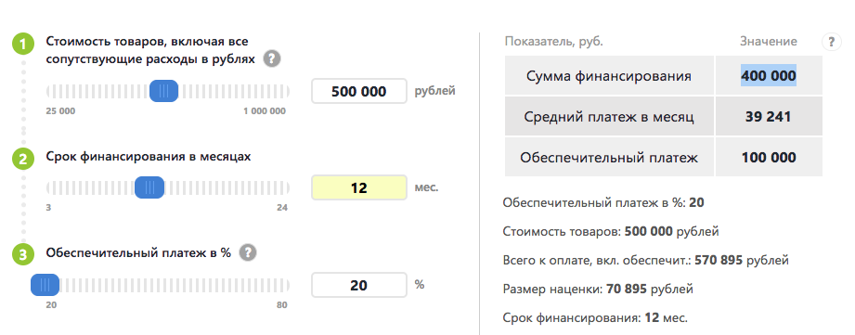
Источник: Официальный сайт ФД “Амаль”.

Рис 10. Схема инвестирования ФД «Амаль»

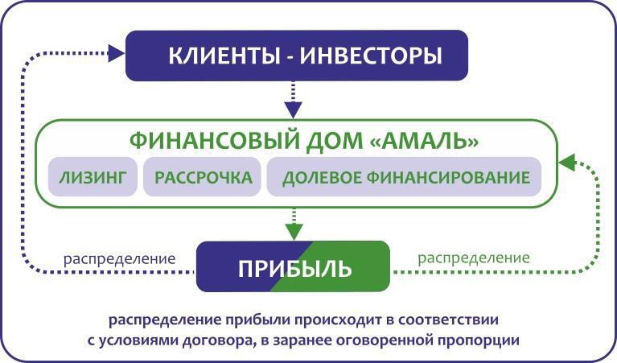
Источник: Официальный сайт ФД “Амаль”.

Анализ деятельности ФД «Амаль» позволил выявить основные достижения:
- разработка продуктовой линейки в соответствии с ГК РФ и
требованиями ислама;
- создание уникальной организационной структуры, обучение персонала знаниям, которые еще окончательно в России не систематизированы;
- разработка специального программного обеспечения для автоматизации деятельности.
НРА присвоило рейтинг соответствия деятельности ФД «Амаль» требованиям шариата на уровне «Sh1». Рейтинг, согласно критериям методики оценки соответствия деятельности компании требованиям шариата, одобренной Российской ассоциацией экспертов по исламскому финансированию (РАЭИФ). Методика основана на списке общепризнанных и наиболее часто встречающихся требований шариата к деятельности коммерческих структур, по которым у шариатских экспертов существует в целом единое мнение.
На сегодняшний день в России существуют следующие крупные исламские финансовые компании:
- Финансовый дом «Амаль» (г. Казань. Республика Татарстан).
- Товарищество на вере «Ляриба Финанс» (г. Махачкала. Республика Дагестан).
- Финансовый дом «Масраф» (г. Махачкала. Республика Дагестан).

В республике Дагестан функционируют две исламские финансовые компании: «ЛяРиба-Финанс» и «Масраф». Оригинальное название товарищества на вере «ЛяРиба-Финанс» означает дословно финансы без ростовщичества. Оно создано в начале декабря 2011 года. Активы компании, в основном, формируются за счет собственных средств и по типу контракта «мудараба». Пассивы компании формируют сделки: мурабаха (85%), мушарака (10%), иджара (2%) и прочие (3%). Крупные вкладчики получают доходность до 1,5% в месяц, что эквивалентно 18% годовых.
Финансовый дом «Масраф» - это вторая исламская финансовая компания в Дагестане, созданная в 2013 году. На текущий момент компания оказывает следующие виды услуг:
- инвестиционные вклады, позволяющие клиентам выгодно размещать свой капитал в соответствии с исламским механизмом «мудараба»;
- финансирование бизнеса посредством широкого спектра исламских финансовых механизмов, таких как продажа в рассрочку (мурабаха), финансовая аренда (иджара) и долевое финансирование (мудараба и мушарака);
- потребительское финансирование посредством продажи в рассрочку (мурабаха) или финансовой аренды (иджара).
В настоящее время исламским финансовым компаниям функционировать в российских реалиях сложно. К примеру происходит удорожание некоторых исламских финансовых операций, в частности, мурабаха облагается налогообложением, так как, с правовой точки зрения, является договором купли-продажи в то время, как операции кредитования в традиционных финансовых институтах не облагаются налогом на добавленную стоимость и, следовательно, операции исламских финансовых компаний становятся менее конкурентными. Конкурировать с финансовыми институтами достаточно сложно и ввиду того, что масштабы институтов и их финансовых операций несопоставимы.
Следовательно существуют проблемы, препятствующие функционированию исламских финансовых институтов в России:
- отсутствие соответствующей нормативной базы;
- неблагоприятная налоговая среда;
- отсутствие общепринятых стандартов для отображения операций исламского финансирования в отчетности;
- дефицит программного обеспечения, адаптированного под российские стандарты бухгалтерского учета;
- сложности с вступлением в систему страхования вкладов физлиц;
- недостаток квалифицированных специалистов со знанием исламских финансов;
- завышенные ожидания и низкая осведомленность об исламских финансах и др.

С целью развития исламских финансов в стране сегодня предпринимаются активные шаги. В августе 2014 года Ассоциация российских банков предложила принять федеральный закон об исламском банкинге. В марте 2015 года в Госдуму был внесен законопроект об исламском банкинге. В конце 2014 года под руководством заместителя председателя Совета Федерации, Умаханова И. М., сформирована Рабочая группа по долевому финансированию, которая может стать действенным катализатором процесса построения индустрии исламских финансов в России.
Для развития исламских финансовых институтов в России необходимо:
- создать департамент в структуре Центрального банка Российской Федерации, который будет регулировать деятельность исламских финансовых институтов в стране;
- создать дорожную карту развития исламских финансовых институтов в России;
- выделить Республики Татарстан и Дагестан в качестве пилотных регионов по реализации проектов, связанных с исламским финансированием;
- создать законодательные условия для развития исламского банкинга, исламских страховых и лизинговых компаний, а также выпуска исламских облигаций в России;
- развивать международное сотрудничество с ключевыми исламскими экономическими организациями, такими как Исламский банк развития, Организация исламского сотрудничества, Организация по бухгалтерскому учету и аудиту для исламских финансовых институтов, Международный исламский финансовый рынок, Совет по исламским финансовым услугам и др.;
- проводить активную работу с инвесторами из стран Ближнего Востока;
- развивать исламскую финансовую инфраструктуру;
- подготовить высококвалифицированных специалистов (направить специалистов из государственных структур, Банка развития и внешнеэкономической деятельности, преподавателей в исламские финансовые институты с целью изучения опыта их функционирования);
- проводить научно-образовательную работу (форумы, конференции, тренинги, семинары, а также включить дисциплины по исламским финансам в программы обучения ВУЗов);
- проводить информационно-разъяснительную работу.
ЗАКЛЮЧЕНИЕ

Рассмотрев религиозно этические основы формальных и неформальных институтов Исламских финансов, выявив особенности и инструменты становления исламских финансовых институтов, обобщив мировой опыт функционирования исламских финансовых институтов, проведя сравнительный анализ общероссийских и исламских финансовых институтов, определив возможности и ограничения развития исламских финансовых институтов (на примере финансовых организаций) в России и раскрыв проблемы становления институтов исламского страхования, автор считает целесообразным сделать краткие выводы по каждому из приведенных параграфов:

- Религиозно этические основы формальных и неформальных институтов Исламских финансов:
В работе были рассмотрены основные неформальные институты Ислама такие как «риба», которая категорически осуждается Кораном, в дословном переводе обозначает – приращение и ее виды: риба «ан-наси'а» (долговая риба) и риба «ал-фадл –ибд» (излишек) и закят – религиозный мусульманский налог или вид благотворительности, который предписан каждому мусульманину.
Можно сделать вывод, что в Исламе основное усилие человека в его земной жизни должно быть направлено на приобретение не материальных, а духовных благ. Ключевая проблема при интерпретации коранического запрета рибы, заключается в следующем: не любой ссудный процент в Исламском учении можно рассматривать как ростовщичество.

- Особенности и инструменты становления исламских финансовых институтов:
В данном параграфе были проанализированы два наиболее значимых финансовых инструмента исламского банкинга: мудараба и мушарака.
Следует отметить, что основой исламского банкинга является принцип участия владельца денежных средств как в прибыли, так и в убытках. То есть обладатель денежных средств принимает вознаграждение за предоставление активов лишь в том случае, если финансируемый проект оказывается прибыльным.

- Мировой опыт функционирования Исламских финансовых институтов:
Проанализировав финансовые и статистические показатели исламских финансовых активов (Табл.2, 3. Рис 4, 5, 6) можно сделать вывод, что:
- Показатели исламских финансовых институтов во время кризиса оставались стабильными.
- Активы исламских финансовых институтов возрастали
- Расширялась география.
В ближайшей перспективе исламские финансовые институты способны усилить свои конкурентные позиции благодаря:
- специализации на розничных продуктах,
- региональной диверсификации,
- трансформации банков среднего размера из обычных в исламские.
В то же время можно констатировать, что, даже будучи менее затронутыми кризисом, исламским банкам и страховым компаниям не удалось воспользоваться ухудшением положения традиционного банковского и страхового сектора и осуществить экспансию. Их динамичному развитию препятствуют замкнутость системы исламских финансов, трудности с получением краткосрочных ликвидных ресурсов и ограниченность используемых ими инструментов.

- Сравнительный анализ общероссийских и исламских финансовых институтов:
Актуальность развития исламских финансовых институтов в России обусловлена финансово-экономическими, внешнеэкономическими, социокультурными и этическими причинами. О возросшем интересе РФ к исламским финансам свидетельствует проведение различных круглых столов, семинаров, дискуссий по данной проблематике.
Рассмотрев основные отличия исламских финансовых институтов от традиционных, которые представлены в табл. 4 -5, можно сделать следующий вывод:
- Исламские банки и исламские страховые компании предлагают широкий спектр различных финансовых инструментов для осуществления финансовых операций, которые тесно связаны с принятием риска и не сильно отличаются от тех, что используются традиционными банками.
- Принципы работы исламских финансовых институтов совершенно не противоречат принципам работы рыночной экономики, и, отказываясь от взимания процента, работать на благотворительных началах исламские банки не стремятся. В то же время, этические запреты ростовщических операций в Исламе выразились в хозяйственно – правовой практике исламских финансовых институтов, в которой ограничены или запрещены спекулятивные трансакции.

- Пути формирования исламского страхования в РФ
Такафул (исламское страхование) может обеспечить необходимое разнообразие страхового рынка России. Несмотря на то, что это молодой финансовый институт, он набирает популярность быстрыми темпами.
Раскрыта сущность такафула через выполняемые им функции. Доказано, что в такафуле в отличие от коммерческого классического страхования не реализуются такие функции как рисковая и сберегательная.

Для внедрения такафула на территории России целесообразно использовать расширенную гибридную бизнес-модель «вакала + мудараба + вакф», которая предпочтительна как для такафул-оператора, так и для участников.
K преимуществам гибридной бизнес-модели, в отличие от других моделей, относится возможность выплаты страхового возмещения из двух фондов:
- такафул-фонда
- вакф-фонда
что снижает риск нехватки необходимых средств. Такафул-оператор может предоставить беспроцентную ссуду, а участники сделать дополнительные взносы (таббару) для покрытия дефицита.
Научный анализ целесообразности, возможности и перспективы развития института такафул в таком многонациональном и многоконфессиональном государстве как Россия, будет способствовать формированию современного рынка страховых услуг, укреплению финансовой системы и социально-политического единства населения страны.

- Пути формирования исламских финансовых институтов (на примере финансовых организаций и финансовых домов) в РФ:
В настоящее время в России функционирует небольшое количество исламских финансовых компаний, самой крупной из которых является финансовый дом «Амаль». (Рис. 9-10)
Анализ деятельности ФД «Амаль» позволил выявить основные достижения:
- разработка продуктовой линейки в соответствии с ГК РФ и
требованиями ислама;
- создание уникальной организационной структуры, обучение персонала знаниям, которые еще окончательно в России не систематизированы;
- разработка специального программного обеспечения для автоматизации деятельности.
НРА присвоило рейтинг соответствия деятельности ФД «Амаль» требованиям шариата на уровне «Sh1».
В настоящее время исламским финансовым компаниям функционировать в российских реалиях сложно. К примеру происходит удорожание некоторых исламских финансовых операций, в частности, мурабаха облагается налогообложением, так как, с правовой точки зрения, является договором купли-продажи в то время, как операции кредитования в традиционных финансовых институтах не облагаются налогом на добавленную стоимость и, следовательно, операции исламских финансовых компаний становятся менее конкурентными. Конкурировать с финансовыми институтами достаточно сложно и ввиду того, что масштабы институтов и их финансовых операций несопоставимы.
Следовательно существуют проблемы, препятствующие функционированию исламских финансовых институтов в России:
- отсутствие соответствующей нормативной базы;
- неблагоприятная налоговая среда;
- отсутствие общепринятых стандартов для отображения операций исламского финансирования в отчетности;
- дефицит программного обеспечения, адаптированного под российские стандарты бухгалтерского учета;
- сложности с вступлением в систему страхования вкладов физлиц;
- недостаток квалифицированных специалистов со знанием исламских финансов;
- завышенные ожидания и низкая осведомленность об исламских финансах и др.

С целью развития исламских финансов в стране сегодня предпринимаются активные шаги. В августе 2014 года Ассоциация российских банков предложила принять федеральный закон об исламском банкинге. В марте 2015 года в Госдуму был внесен законопроект об исламском банкинге. В конце 2014 года под руководством заместителя председателя Совета Федерации, Умаханова И. М., сформирована Рабочая группа по долевому финансированию, которая может стать действенным катализатором процесса построения индустрии исламских финансов в России.
Для развития исламских финансовых институтов в России необходимо:
- создать департамент в структуре Центрального банка Российской Федерации, который будет регулировать деятельность исламских финансовых институтов в стране;
- создать дорожную карту развития исламских финансовых институтов в России;
- выделить Республики Татарстан и Дагестан в качестве пилотных регионов по реализации проектов, связанных с исламским финансированием;
- создать законодательные условия для развития исламского банкинга, исламских страховых и лизинговых компаний, а также выпуска исламских облигаций в России;
- развивать международное сотрудничество с ключевыми исламскими экономическими организациями, такими как Исламский банк развития, Организация исламского сотрудничества, Организация по бухгалтерскому учету и аудиту для исламских финансовых институтов, Международный исламский финансовый рынок, Совет по исламским финансовым услугам и др.;
- проводить активную работу с инвесторами из стран Ближнего Востока;
- развивать исламскую финансовую инфраструктуру;
- подготовить высококвалифицированных специалистов (направить специалистов из государственных структур, Банка развития и внешнеэкономической деятельности, преподавателей в исламские финансовые институты с целью изучения опыта их функционирования);
- проводить научно-образовательную работу (форумы, конференции, тренинги, семинары, а также включить дисциплины по исламским финансам в программы обучения ВУЗов);
проводить информационно-разъяснительную работу.

Ожегов С.И. Электронная энциклопедия «Кругосвет» // URL: http://www.krugosvet.ru/ (Дата обращения: 26. 11. 2015).
Баранов Х. К. Арабско-русский словарь. 7-е изд. М.:Русский язык, 2001. С - 370.
Ислам. «Энциклопедический словарь», М.: Наука, 1991, С. - 103.
Status of Global Mission, 2013, in the Context of AD 1800–2025. Gordon-Conwell Theological Seminary (2013). // URL: http://www.gordonconwell.edu/resources/documents/statusofglobalmission.pdf/ (Дата посещения: 11.04.17).
Status of Global Mission, 2013, in the Context of AD 1800–2025. Gordon-Conwell Theological Seminary (2013). // URL: http://www.gordonconwell.edu/resources/documents/statusofglobalmission.pdf/ (Дата посещения: 11.04.17).
Сюкияйнен Л. Мусульманское право собственности: юридическое осмысление религиозных постулатов. // URL: http://www.gumer.info/bogoslov Buks/Islam/syk/ mus prav.php/ (Дата посещения 07.03.2017)
Коран / пер. С Арабского. и комментарии. И.Ю. Крачковского. – М.: Москва, 1964. С – 150.
Коран / пер. С Арабского. и комментарии. И.Ю. Крачковского. – М.: Москва, 1964. С – 150.
Коран / пер. С Арабского. и комментарии. И.Ю. Крачковского. – М.: Москва, 1964. С – 151.
Коран. Переводы смыслов / Главы, ред. Мухаммед бен аш-Шейх Саид ар-Рошд / пер. с араб. В. Пороховой). М.: Совместное предприятие «Бук Чембэр Интернэшнл», 1991.
Коран / пер. с Арабскогораб. Г.С. Саблукова. М.: ACT; СПб.: Северо-Запад Пресс, 2004.
Щедровицкий Д.В. Указ. соч. С. 195.
Коран. Переводы смыслов / Главы, ред. Мухаммед бен аш-Шейх Саид ар-Рошд / пер. с араб. В. Пороховой). М.: Совместное предприятие «Бук Чембэр Интернэшнл», 1991.
Коран / пер. С Арабского. и комментарии. И.Ю. Крачковского. – М.: Москва, 1964. С – 234.
Коран / пер. С Арабского. и комментарии. И.Ю. Крачковского. – М.: Москва, 1964. С – 256.
Коран / пер. С Арабского. и комментарии. И.Ю. Крачковского. – М.: Москва, 1964. С – 257.
Siddiqi M. N. Riba, Bank Interest and the Rationale of the Its Prohibition. – Jeddah, 2004. – P. 38 – 39.
Р. И. Беккин. Исламская экономическая модель и современность. / Издательский дом Марджани. – М., Москва, 2009. – С. 43.
Р. И. Беккин. Исламская экономическая модель и современность. / Издательский дом Марджани. – М., Москва, 2009. – С. 41.
Р. И. Беккин. Исламская экономическая модель и современность. / Издательский дом Марджани. – М., Москва, 2009. – С. 42.
Сахих аль – Бухари / Пер. В. А. Нирши. – М., 2003. С. -370.
Сахих аль – Бухари / Пер. В. А. Нирши. – М., 2003. С. -391.
Siegfried N. A. Concepts of Paper Money in Islamic Legal Thought // Arab Law Quarterly. – 2001. – Vol. 16, No. 4. – P. 320.
Экономика и управление. — 2016. — № 10 (132). С. 68
Судин Харон, Ван Нурсофиза Ван Азми. Исламская финансовая и банковская система: Философия, принципы и практика. Казань .Линова-Медиа. 2012. С.53.
Экономика и управление. — 2016. — № 10 (132). С. 68-74
И. С. Зарипов. Исламские финансы в России: проблемы становления и пути их решения. – М., 2016. С. – 69.
П. В. Трунин. Исламская финансовая система: современное состояние и перспективы развития. – М., 2008. С. – 12.
Постановление и рекомендации Совета исламской академии правоведения. Пер. с араб. М.Ф. Муртазин. М. Ладомир. 2003. С. 30.
В.К. Азарян. Мировой опыт деятельности исламских банков // Труд и социальные отношения. – 2013. №13. – С. 93.
Исламские банки контролируют 15% мировых финансов // Islamic Finance & Business, 04.06.2013.// URL: http://islamic_finance.ru/news/2013_06_04_1207. (Дата посещения: 07.05.17).
The Banker’s, Ernst & Young. URL: http:// www.ey.com/Publication/vwLUAssets/The_World_Islamic_Banking_Competitiveness_Report/ $FILE/World%20Islamic%20Banking%20Competitiveness%20Report%202012_15.pdf. (Дата посещения: 08.05.17).
TheBanker. URL: http://www.thebanker.com/Banker-Data/Banker-Rankings/Top-100-Islamic-Financial-Institutions-2015. (Дата посещения: 08.05.17).
Thomson Reuters. URL: http://www.thomsonreuter.com. (Дата посещения: 08.05.17).
TheBanker. Top Islamic Financial Institutions. 2015. URL: http://www.thebanker.com/Banker-Data/Banker-Rankings/Top-100-Islamic-Financial-Institutions-2015. (Дата посещения: 08.05.17).
В.К. Азарян. Мировой опыт деятельности исламских банков // Труд и социальные отношения. – 2013. №13. – С. 96.
такафул (с араб. — «предоставление взаимных гарантий») — это система страхования, в основе которой находится механизм распределения прибылей и убытков между участниками и оператором, соответствующий нормам шариата, опирающихся на Коран и Сунну, главные духовные книги ислама.
Global Takaful Insights 2014.
Global Takaful Insights 2014.
Thomson Reuters. URL: http://www.zawya.com/story/GCC_Islamic_insurance_sector_facing_shakeup-GN_26072015_270714/. (Дата посещения: 14.05.17).
Thomson Reuters.. URL: http://www.zawya.com/story/Fitch_Indonesia_offers_vast_potential_for_Takaful_products-ZAWYA20160217065655/. (Дата посещения: 14.05.17).
С.В. Громова, М.Б. Миляева Мировой рынок исламского страхования. Российский внешнеэкономический вестник. Серия №9. М. 2015.
Муниров В. Глобальные вызовы ОДКБ. Доклад на Круглом столе 20.04.12. 23 апреля 2012. URL: / http://www.peremeny.ru/books/osminog/5699/ (Дата обращения: 28.10.2017).
П. В. Трунин. Исламская финансовая система: современное состояние и перспективы развития. – М., 2008. С. – 7.
Фукина С.П. Особенности организации исламского страхования и перспективы его внедрения на страховой рынок России // Вестник Астраханского государственного технического университета. Серия: Экономика. 2016. № 1. С. 110.
The way forward for Takaful Spotlight on growth, investment and regulation in key markets [Электронный ресурс] // Режим доступа: www2.deloitte.com/.../fsi_insurance_takaful_20 (дата обращения 10.04.2018 )
The WordTakafulReport 2016 [Электронныйресурс] URL: https://uaelaws.flles.wordpress.com/2016/.../the (дата обращения 07.04.2018)
Фукина С.П. Особенности организации исламского страхования и перспективы его внедрения на страховой рынок России // Вестник Астраханского государственного технического университета. Серия: Экономика. 2016. № 1. С. 110.
ААОИФИ - Accounting and Auditing Organization for Islamic Financial Institutions.( Организации бухгалтерского учета и аудита исламских финансовых учреждений).

